Componente curricular: CIÊNCIAS
9º ano – 2º bimestre
SEQUÊNCIA DIDÁTICA 5 – Substâncias simples e substâncias compostas

Unidade temática
Matéria e energia

Objeto de conhecimento
Aspectos quantitativos das transformações químicas

Habilidade
(EF09CI02) Comparar quantidades de reagentes e produtos envolvidos em transformações químicas, estabelecendo a proporção entre as suas massas.

Objetivos específicos
Os alunos deverão, ao final desta sequência didática, reconhecer e interpretar uma substância química simples e uma substância composta.

Tempo estimado
Duas aulas.

Desenvolvimento

Aula 1

Orientações
Comece fazendo um levantamento prévio do que os alunos sabem sobre substâncias simples e compostas. Apresente-lhes uma tabela periódica, na forma de projeção, para toda a turma, ou na forma impressa, uma para cada aluno – nesse caso, providencie uma dessas versões com antecedência. Segue uma sugestão de tabela periódica on-line, caso você possa projetá-la em sala de aula.
Disponível em: <http://www.tabelaperiodicacompleta.com>. Acesso em: set. 2018.

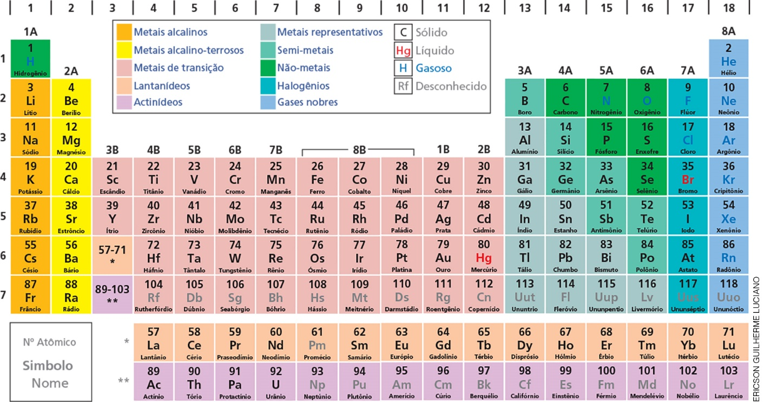

Esta tabela periódica é bem interessante, porque permite destacar o conceito que se quer trabalhar; por exemplo, número atômico, número de massa, distribuição eletrônica, entre outros. (10 min)
Pontue que a tabela periódica sintetiza parte do conhecimento que se tem de aproximadamente 90 elementos químicos que ocorrem no meio de forma natural. No entanto, conhecemos e utilizamos uma variedade muito maior de substâncias. Nosso organismo, por exemplo, produz muito mais substâncias do que esses 90 elementos – pergunte aos alunos como isso é possível. Permita que falem livremente, registrando todas as respostas na lousa. Depois de certo tempo, explique-lhes que esses elementos podem se unir das mais variadas maneiras, formando uma infinidade de agrupamentos diferentes, que podem ser moléculas ou aglomerados de íons. Nesse momento, ressalte esse novo conceito: íon. Comente que os íons são elementos químicos que podem ganhar ou perder elétrons e que pode-se dizer também que são elementos químicos eletricamente carregados. Explique que isso ocorre porque um elemento químico, quando perde elétrons, fica com carga positiva (cátion), e, quando ganha elétrons, fica negativo (ânion).

Cada molécula (e cada aglomerado iônico) passa, então, a representar uma substância pura (ou uma espécie química) bem definida. Cada substância, por sua vez, é representada por uma abreviação denominada fórmula.
Considere o exemplo da água. Hoje se sabe que a água é formada por moléculas, nas quais estão reunidos um átomo de oxigênio com dois átomos de hidrogênio. Pode-se representar a molécula da água da seguinte maneira:

H₂O

Como decorrência, a fórmula da água será H₂O, para a qual são registrados os símbolos do hidrogênio e do oxigênio, além do índice 2, que indica a presença de dois átomos de hidrogênio. Aprofunde um pouco mais os conceitos, escrevendo a seguinte tabela na lousa:

Substância | Fórmula
Hidrogênio  Gás incolor, combustível, menos denso que o ar (e, por isso, usado em balões meteorológicos) | H₂
Oxigênio  Gás incolor, existente no ar e indispensável à respiração dos animais e vegetais. | O₂
Enxofre  Pó́ amarelo, muito usado para fabricar outras substâncias úteis (corantes, vulcanizadores da borracha etc.). | S₈
Gás carbônico  Gás incolor, usado em extintores de incêndio, em bebidas, refrigerantes etc. | CO₂
Sal comum  Sólido branco, também chamado “sal de cozinha”, muito utilizado na preparação de alimentos. | NaCl

Aponte que agora fica fácil entender por que, com poucos átomos (elementos) diferentes entre si, podemos obter milhares de moléculas (substâncias) distintas. Isso explica o grande número de substâncias diferentes existentes na natureza.
Encerre a aula com um aprofundamento um pouco maior acerca da tabela periódica. Diga-lhes (com ela projetada) que o número mais importante de todos os elementos químicos são seus números de prótons, ou, ainda, o número atômico. Para um determinado elemento, esse número é imutável. Portanto, um átomo com nove prótons sempre corresponderá ao mesmo elemento (nesse caso, o flúor). Se o número de prótons se alterar, o elemento também se altera. Por exemplo, um próton a menos do que os nove do flúor, forma oxigênio. Mostre também que a massa atômica também é muito importante e indica o número atômico mais o número de nêutrons. Aponte agora que o elétron tem massa desprezível e, dessa forma, não entra nessa conta.

A = Z + n

Onde A é igual ao número de massa, Z é igual ao número de prótons e n é igual ao número de nêutrons. (30 min)
Sistematize os conceitos verificando se todos os alunos fizeram o registro de maneira adequada e conceitualmente correta. (5 min)

Aula 2

Material necessário
(Decida, com antecedência, se você fará o experimento e os alunos só irão observar; ou se os alunos, em grupos, o realizarão. Nesse caso, deverá haver materiais disponíveis para todos os grupos.)
- balança digital
- balão de vidro
- balão de borracha
- espátula
- fermento
- vinagre

Orientações
Nesta aula, vamos trabalhar de maneira mais direta com as reações químicas. Agende previamente o laboratório de química da escola para que os alunos possam realizar as reações com segurança.
Pergunte-lhes o que eles conhecem ou entendem por reação química. Anote todas as respostas na lousa e não apague, para depois, no final da aula, realizar o confronto entre as corretas e as incorretas, sobretudo para que os alunos consigam visualizar seus erros, caso tenham errado. (10 min)
Comece dizendo que uma reação química sempre é composta de reagentes e produtos e que, depois da reação química ocorrida, a massa dos produtos é igual à massa inicial dos reagentes. Escreva o seguinte esquema na lousa para que eles verifiquem visualizem esse conceito.

A + B = C + D
Reagentes Produtos
Massa de A + B = Massa de C + D

Onde A e B são os reagentes, e C e D são os produtos.

Antoine Lavoisier, um químico francês, tornou-se célebre por seus estudos sobre a conservação da matéria, os quais determinaram que em uma reação química feita em recipiente fechado, a soma das massas dos reagentes é igual à soma das massas dos produtos. Com base nos estudos realizados por Lavoisier, foi enunciada a “Lei da conservação das massas”. (10 min)
Passe agora para a parte prática da aula, de acordo com o que você decidiu com antecedência: se realizará o experimento e os alunos irão apenas observar; ou se o experimento será realizado pelos alunos, em grupos. Caso tenha decidido pelo trabalho em grupos, multiplique os materiais de forma a atender a todos. O ideal seria que os alunos fizessem os procedimentos e, na hora da pesagem, você, professor, a realizasse.

Procedimentos
1º – Coloque um pouco de vinagre em um balão de vidro;
2º – Com a ajuda da espátula, coloque um pouco de fermento no balão de borracha;
3º – Calcule a massa do balão de vidro com vinagre e do balão de borracha com fermento (primeiro em separado e depois juntos); para isso, use a balança;
4º – Estique a ponta do balão de borracha, de modo a encaixá-la no "gargalo" do balão de vidro;
5º – Misture o fermento presente no balão de borracha com o vinagre no balão de vidro;
6º – Calcule, novamente, a massa dos dois balões e dos produtos da reação formados, realizando a pesagem com a balança. Se todos os procedimentos estiverem corretos, as massas antes e depois devem ser parecidas. (20 min)
Encerre a aula aproveitando para reforçar a questão de as reações químicas acontecerem em sistema fechado, uma vez que, caso a reação possibilite o escape de algum gás e, consequentemente, alterar a massa final, isso não irá ocorrer, uma vez que o sistema estará fechado, só assim a Lei da conservação das massas poderá ser observada. (5 min)

AVALIAÇÃO FINAL DAS ATIVIDADES REALIZADAS
As avaliações desta sequência didática devem ser realizadas da seguinte forma:
1. A primeira avaliação deve ocorrer por meio da análise dos registros dos alunos durante a primeira aula: verifique se eles foram feitos de forma adequada, se a tabela foi preenchida de maneira adequada e se, sobretudo, os conceitos estão corretos.
2. A segunda avaliação deverá ocorrer no laboratório; para isso, use os seguintes critérios: se houve engajamento de toda a turma; se os grupos trabalharam de maneira colaborativa; se houve a participação de todos os integrantes dos grupos; se a participação foi positiva e agregou elementos à realização da atividade.

Autoavaliação
1. Peça aos alunos que respondam às questões propostas de maneira individual, que usem um pensamento crítico e que, sobretudo, sejam muito sinceros em suas respostas.
- O que eu poderia ter feito melhor para que este trabalho fosse melhor realizado?
- Quais são meus pontos fortes?
- Quais são minhas fraquezas e como posso melhorá-las?
- Que iniciativas posso tomar para me tornar um aluno que contribui mais nos estudos do próximo bimestre (ou período)?

2. De acordo com as respostas dadas, os alunos poderão avaliar os pontos em que precisam de aprimoramento. Também você poderá avaliar o próprio trabalho e, assim, ajustar suas intervenções e tentar outras alternativas, caso seja necessário.

